PRACA DYPLOMOWA

Adam Marciniak

Social networking service

**Entertainment Service**

Promotor: dr inż. Zbigniew Szpunar

Kalisz 2023

**Temat pracy dyplomowej  
numer INF/99/2023**

| Student | **Adam Marciniak** |
| --- | --- |
| Numer albumu | **30692** |
| Studia  (stacjonarne, niestacjonarne) | **Stacjonarne** |
| Tytuł pracy (PL) | Serwis społecznościowy |
| Tytuł pracy (EN) | Social networking service |
| Cel i zakres pracy (PL) | Celem projektu jest stworzenie serwisu społecznościowego. Pracę będzie obejmować analiza podobnych tego typu stron, potrzeb użytkowników, projektowanie aplikacji, tworzenie prototypów, implementacja projektu oraz testowe wprowadzenie na serwerze lokalnym |
| Promotor | **dr inż. Zbigniew Szpunar** |
| Termin oddania pracy | **29 lutego 2024 r**. |

Podpis promotora: …......................................

Zobowiązuję się samodzielnie wykonać pracę dyplomową na powyższy temat i nie zlecać innym osobom jej opracowania – w całości, ani w części. Wszystkie elementy – między innymi rysunki, tabele, programy komputerowe, urządzenia – które zostaną wykorzystane w pracy, a nie będą mojego autorstwa, zostaną w odpowiedni sposób oznaczone z podaniem źródła ich pochodzenia. Treść zawarta w elektronicznej wersji pracy będzie taka sama, jak w jej wersji papierowej. Przyjmuję do wiadomości, iż w przypadku niespełnienia powyższych warunków, Uczelnia może nie dopuścić mojej pracy dyplomowej do obrony lub wydać negatywną decyzję w sprawie nadania mi tytułu zawodowego.

|  |  |
| --- | --- |
| Kalisz, 30.09.2023 r. | Podpis studenta: ……….................................... |

**Oświadczenie autora pracy dyplomowej  
numer INF/99/2023**

Ja, niżej podpisany/a ……………………………………………….., Student/ka Wydziału Politechnicznego Akademii Kaliskiej im. Prezydenta Stanisława Wojciechowskiego oświadczam, że przedkładana praca dyplomowa pod tytułem

Planszowo-karciana wieloosobowa gra sieciowa

1. została przygotowana przeze mnie samodzielnie*, wspólnie z ….....................................................;
2. nie narusza praw autorskich w rozumieniu ustawy z 04 lutego 1994 roku o prawie autorskim i prawach pokrewnych (tekst jedn. Dz.U. z 2019 poz. 1231) oraz dóbr osobistych chronionych prawem;
3. nie zawiera danych i informacji, które uzyskałem/am w sposób niedozwolony;
4. nie była podstawą nadania dyplomu uczelni wyższej lub tytułu zawodowego ani mnie, ani innej osobie.

Ponadto oświadczam, że treść pracy przedstawionej przeze mnie do obrony, zawarta na przekazanym nośniku elektronicznym, jest identyczna z jej wersją drukowaną.

Miejsce, data i podpis dyplomanta: …..................................................................... .

*) Uwzględniając merytoryczny wkład promotora (w ramach prowadzonego seminarium dyplomowego).

Wariant „wspólnie z ...” dotyczy prac dyplomowych realizowanych przez więcej niż jednego studenta.

Spis treści

1. Cel i zakres pracy 5

2. Wizja 6

2.1 Słownik pojęciowy 7

3. Model domenowy 9

4. Model wymagań 11

5. Model przypadków użycia 12

6. Model architektury 14

7. Projekt bazy danych 15

8. Projekt interfejsu 16

9. Implementacja 17

# 1. **Cel i zakres pracy**

Celem projektu jest stworzenie serwisu społecznościowego, który będzie zrzeszał różne grupy ludzi aby mogli wymieniać się informacjami, rozwiązaniami, problemami, zainteresowaniami i innymi tego typu społecznymi zagadnieniami. Aplikacja ma głównie zapewniać możliwość prowadzenia dyskusje na różne tematy podane w poście użytkownika.

Serwis ma umożliwiać użytkownikom:

* wstawiać swoje posty z zaznaczeniem kategorii i tagów
* komentować posty
* prowadzić dyskusje w komentarzach
* oceniać posty oraz komentarze poprzez like
* przeglądać posty z danej kategorii
* założyć konto i edytować je
* zapisywać ulubione posty

W serwisie zostaną wprowadzone konta administratorów i moderatorów, które będą kontami użytkowników z dodatkowymi funkcjami i dostępem do wyodrębnionych podstron aby móc dostosowywać stronę.

Administratorskie funkcje mają pozwalać na:

* usuwanie postów niezgodnych z daną kategorią/naruszające normy kulturalne i etyczne
* tworzenie moderatorów i nadawać im uprawnienia
* wysyłanie powiadomień do użytkownika
* ograniczanie uprawnień użytkownika

Moderatorzy

* ukrywanie postów niezgodnych z daną kategorią/naruszające normy kulturalne i etyczne
* wysyłanie wiadomości o ograniczenie uprawnień dla danego użytkownika z określeniem jego przyczyny
* wysyłanie powiadomień do użytkownika

Zakres pracy będzie obejmować etapy:

* analiza wiedzy dziedzinowej
* stworzenie jednolitej wizji
* określenie głównych elementów
* wybranie technologii
* stworzenie prototypów interfejsów graficznych
* implementacja na serwerze lokalnym
* testowanie
* implementacja na serwerze produkcyjnym w celu lepszego przetestowania

# 2. **Wizja**

Serwis będzie aplikacją webową o budowie SPA z trzema podstronami.

* Główna strona:

Będzie to najważniejsza strona, na której będą wyświetlane posty i komentarze

* Strona konta:

Ta strona ma posiadać możliwość:

* + zmianę danych konta
  + przegląd swoich postów i komentarzy
  + przegląd ulubionych postów

(opcjonalne)

* Generator memów:

Ta podstrona będzie oferowała proste narzędzie umożliwiające stworzenie mema

(opcjonalne)

* Generator bańiek informacyjnych:

Będzie to dodatkowa funkcja, która będzie analizowała zachowanie użytkownika(treści jakie najczęściej klika/komentuje) aby sprawdzić co go interesuje. Na podstawie tych danych zostaną utworzone profile (bańki) na podstawie, których będą wyświetlane posty danych kategorii jako pierwsze

## 2.1 Słownik pojęciowy

* mem - gatunek humorystycznej wypowiedzi internetowej, komunikat obrazkowy zbudowany w oparciu o schemat konstrukcyjny wykorzystujący skonwencjonalizowane elementy związane z kulturą i historią
* post - [wiadomość](https://pl.wikipedia.org/wiki/Wiadomo%C5%9B%C4%87), [informacja](https://pl.wikipedia.org/wiki/Informacja) wysłana na [grupę](https://pl.wikipedia.org/wiki/Grupa_dyskusyjna) lub [forum dyskusyjne](https://pl.wikipedia.org/wiki/Forum_dyskusyjne), napisana w określonym temacie [wypowiedź](https://pl.wikipedia.org/wiki/Wypowied%C5%BA). Może to być pierwsza wiadomość w nowym wątku, wyznaczająca kierunek dyskusji, bądź też będąca odpowiedzią na inny. Obok posta widoczna jest zawsze nazwa użytkownika internetowego, który ją napisał, zazwyczaj także informacje o nim oraz data i godzina napisania. Post najczęściej skałda się tytułu, tekstu i/lub obrazka. Posty powinny mieć zawsze wprowadzony tytuł, tekst lub obrazek oraz zaznaczoną kategorię
* Tag – podkategoria wprowadzone aby określić post w który zawiera elementy innej kategorii
* RESTAPI – element architektury systemu określający w jaki sposób będą komunikowały się dane elementy systemu
* Backend – część systemu zajmująca się bazą danych, przetwarzaniem danych i odpowiedzią na żądania systemu
* Frontend – część systemu zajmująca się wyświetlaniem interfejsu użytkownikowi, reagowanie na akcje użytkownika i wysyłanie odpowiednich żądań i odbieranie ich aby wykonywać określone akcji
* SPA(single page aplication) –czyli aplikacja która składa się z jednej strony, ale dzięki zastosowaniu odpowiednich technologii pozwala na wiele operacji i funkcja bez jej przeładowywania

# 3. Model domenowy

Serwis zostanie podzielony na dwa główne elementy backend i fronted.

Głównym elementem tej struktury będzie post, którego właścicielem będzie użytkownik, który go dodaje. Każdy post ma swoje oznaczenie w formie kategorii i tagów, które informują innych użytkowników o rodzaju posta. Każdy post będzie także posiadać polubienia tzw. like, którymi społeczność będzie głosować czy dany post lub komentarz jest ważny/zawiera poprawne informacje/rozwiązuję problem lub wyraża opinie, z którą zgadza się większość społeczności. Użytkownik może zapisać również interesujące go posty do listy ulubionych. Każdy komentarz oraz odpowiedź na komentarz użytkownika generuje powiadomienie, które jest wysyłane do określonego użytkownika.

Konto zwyczajnego może zostać kontem moderatora lub administratora po nadaniu mu uprawnień przez administratora.

*Rys 3.1 Diagram domenowy(opracowanie własne)*

# 4. Model wymagań

**Wymagania funkcjonaln**e**:**

* Użytkownicy mogą tworzyć konta i logować się za pomocą adresu e-mail, loginu lub kont społecznościowych.
* Użytkownicy mogą tworzyć i zarządzać swoimi profilami, dodając informacje o sobie, zdjęcia profilowe itp.
* Użytkownicy mogą tworzyć i udostępniać różne rodzaje treści, takie jak posty, zdjęcia, filmy itp.
* Użytkownicy mogą edytować, usuwać i zarządzać swoimi opublikowanymi treściami.
* Użytkownicy mogą komentować, polubić i udostępniać treści innych użytkowników.
* Użytkownicy otrzymują powiadomienia o aktywności związaną z ich kontem, takie jak nowe komentarze lub polubienia.
* Użytkownicy mogą łączyć się ze znajomymi, obserwować innych użytkowników i budować swoją sieć społeczną.
* Użytkownicy mogą przeszukiwać i sortować treści według różnych kryteriów, takich jak data, popularność lub kategorie.
* Użytkownicy mogą tworzyć i dołączać do różnych grup i społeczności o określonych zainteresowaniach.
* Użytkownicy mają możliwość zarządzania ustawieniami prywatności i bezpieczeństwa swojego konta.
* Użytkownicy mogą wysyłać wiadomości prywatne do innych użytkowników.
* Użytkownicy mogą zgłaszać treści nieodpowiednie lub naruszające zasady serwisu, a moderatorzy mogą podejmować odpowiednie działania.
* Użytkownicy mogą udostępniać swoje treści na innych platformach społecznościowych.
* Administratorzy mogą uzyskiwać dostęp do statystyk dotyczących aktywności użytkowników i użyteczności serwisu.
* Użytkownicy mogą zarządzać swoimi kontami, resetować hasła i przywracać dostęp do konta w razie potrzeby.
* Serwis może mieć zintegrowaną aplikację mobilną, dostępną na platformy iOS i Android.
* Administracja może zarabiać na serwisie za pomocą reklam lub innych strategii monetyzacji.
* Serwis może oferować usługi dla firm i marek, takie jak tworzenie stron i kampanie reklamowe.
* Użytkownicy mogą dodawać i zarządzać swoimi zdjęciami i multimediami.
* Użytkownicy mogą udostępniać treści z zewnętrznych źródeł i integrować serwis z innymi aplikacjami.
* Dostępne jest wsparcie techniczne i obsługa użytkowników w razie pytań, problemów lub zgłoszeń.
* Serwis może obsługiwać wiele wersji językowych w celu przyciągnięcia użytkowników z różnych krajów.
* Serwis może integrować się z zewnętrznymi systemami, takimi jak płatności online czy dostawcy usług autoryzacji.
* Zarządzanie uprawnieniami dostępu do treści i funkcji serwisu, w tym role użytkowników.
* Użytkownicy mają różne opcje tworzenia treści, takie jak

**Wymagania niefunkcjonalne:**

* Serwis musi być responsywny i szybki, z minimalnymi opóźnieniami w interakcji użytkownika.
* (opcjonalne) Czas wczytywania stron internetowych i interfejsu użytkownika musi być krótki, zwłaszcza na urządzeniach mobilnych.
* Serwis musi być dostępny 24/7, bez większych przerw technicznych.
* Wymagane jest monitorowanie dostępności i zdolność szybkiego reagowania na awarie.
* Dane użytkowników muszą być chronione przed dostępem osób nieuprawnionych.
* Wymagane jest zabezpieczenie przed atakami typu SQL Injection, Cross-Site Scripting (XSS) i inne zagrożenia.
* Serwis musi być skalowalny, aby obsłużyć rosnącą liczbę użytkowników i danych.
* Wymagane jest równoważenie obciążenia, aby rozproszyć ruch między serwerami.
* Serwis musi być zgodny z przepisami dotyczącymi prywatności, ochrony danych i praw autorskich.
* Wymagane jest przestrzeganie regulacji dotyczących przechowywania danych użytkowników.
* Wymagane jest monitorowanie aplikacji w celu wykrywania błędów i problemów wydajnościowych.
* Serwis musi gromadzić dane diagnostyczne, które pomogą w identyfikacji problemów.
* Serwis musi obsłużyć określoną liczbę jednoczesnych użytkowników i żądań.
* Wymagane jest zapewnienie odpowiedniej przepustowości serwera i bazy danych.
* Serwis musi zapewnić akceptowalny czas odpowiedzi na żądania użytkowników.
* Wymagana jest optymalizacja aplikacji w celu skrócenia czasu odpowiedzi.
* Interfejs użytkownika musi być intuicyjny i przyjazny dla użytkownika.
* Wymagane jest zapewnienie dostępności dla użytkowników niepełnosprawnych.
* System uwierzytelniania musi być bezpieczny i zapewniać poufność danych użytkowników.
* Wymagane jest zarządzanie sesjami, w tym możliwość wylogowania.
* Serwis musi działać poprawnie na różnych przeglądarkach internetowych i urządzeniach (komputery, smartfony, tablety).
* Wymagana jest dobra jakość kodu źródłowego, umożliwiająca łatwe wprowadzanie zmian i utrzymanie systemu.
* Baza danych musi być zoptymalizowana pod kątem wydajności, aby zapewnić szybkie zapytania i manipulację danymi.
* Określenie, jakie zasoby serwera są wymagane do działania serwisu, takie jak moc obliczeniowa, przestrzeń dyskowa itp.

# 5. Model przypadków użycia

Poniższy diagram [Rysunek 5.1] obrazuje funkcjonalności, które będzie posiadać użytkownik oraz dodatkowe funkcjonalności administratora

*Rys 5.1 Diagram przypadków użycia*

# 6. Model architektury

Architektura systemu [Rysunek 6.1] składa się z dwóch warstw. Backendu zajmującego się obsługiwanie żądań i operacjami na bazie danych i Frontendu wyświetlającego dane w odpowiednim formacie i reagującego na akcje użytkownika.

*Rys 6.1 architektura systemu*

Do tworzenia projektu zostanie wykorzystany Xampp, na którym będzie działać baza danych. Hostingiem zajmie się wbudowany serwer Laravel’a, a przetwarzaniem Frontendu Node.js

*Rys 6.1 Szczegółowa architektura systemu*

# 7. Projekt bazy danych

Poniższy rysunek [Rysunek 7.1] obrazuje planowaną bazę danych.

*Rys. 7.1 projekt bazy danych*

Tabela Users będzie główny elementem w całej strukturze, łącząca wszystkie tabele wspólną całość

Inne tabele:

* Posts –podstawowe dane o danym poście
* Comments –komentarze do danego posta i komentarzy
* Favorites – zapisuje ulubione posty użytkownika
* Categories – przechowuje kategorię działów
* TagsList – zapisuje tagi nadane danemu postowi
* Tags – przechowuje tagi, które można nadać postowi
* Notifications – przechowuje dane powiadomień

# 8. Projekt interfejsu

Na stronie głównej dostępne będzie :

* przeglądanie postów i komentarzy wraz opcją zaznaczenia jakiej kategorii posty chce się przeglądać
* dodanie własnego posta
* komentowanie postów
* ocenianie ich za pomocą likeów
* zapisywanie ulubionych
* przeglądanie kont innych użytkowników

W podstronie konta:

* personalizacja konta poprzez zmianę danych
* przeglądanie własnych postów i komentarzy
* przeglądanie ulubionych postów

Administratorzy będą mogli dodatkowo

* Na stronie głównej
* Ukrywać posty nie mieszczące się w normach
* Wysyłać powiadomienia użytkownikowi, aby go poinformować o złym zachowaniu
* Przeglądając konta innych
* Ograniczyć uprawnienia użytkownika

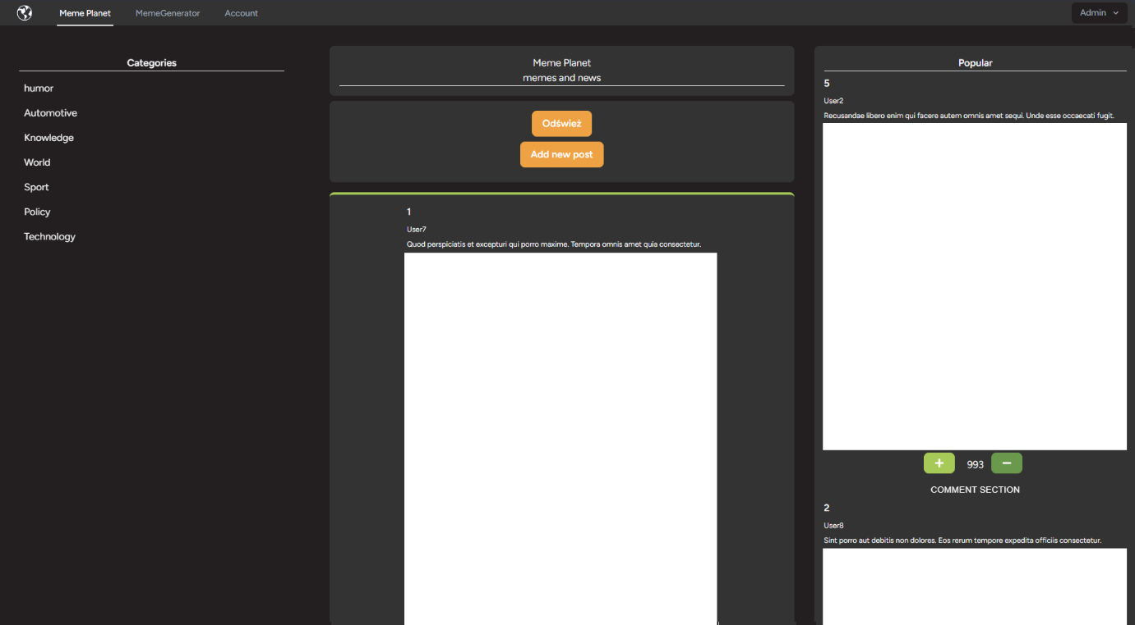

*Rys. 8.1 widok głównej strony*

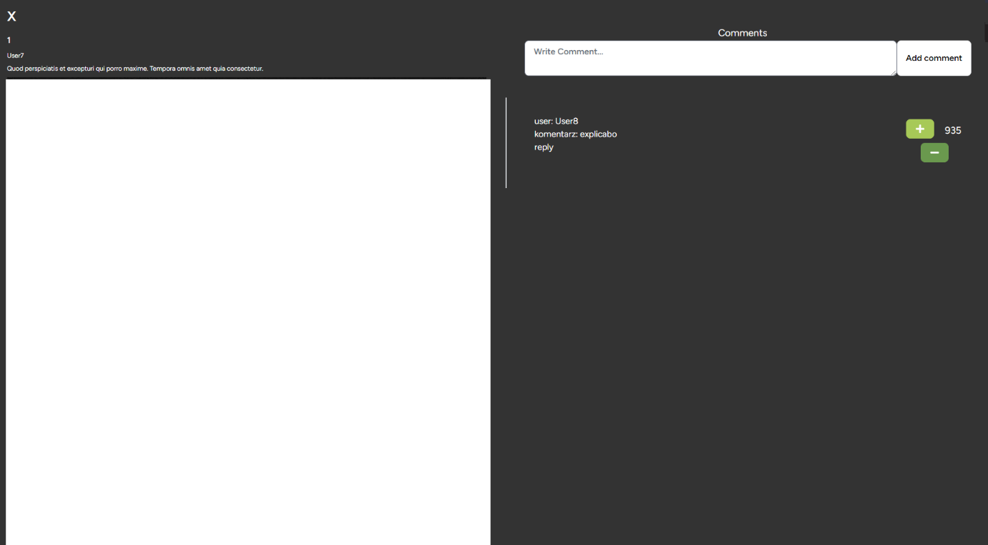

*Rys. 8.2 widok pojedyńczego posta*

# 9. Implementacja

Jako Backendu wybrano framework laravel gdyż jest on mocno zagnieżdżony na rynku dzięki czemu istnieje mnóstwo gotowych rozwiązań i funkcji. Skróci to tworzenie tej części projektu. Do Frontendu wybrano React, a do stylizacji Tailwind. Obie technologie są ze sobą kompatybilne i łatwo tworzy się za ich pomocą interaktywny interfejs. Backend i frontend będzie komunikował się za pomocą Axios, który będzie dosyłał odpowiednie dane w ramach.

**9.1Niekończący się potok postów**

System ten został zaimplementowany za pomocą gotowego komponentu react InfiniteScroll, komponent ten pozwala wyświetlanie niekończącej się listy podanych elementów oraz dodawania do ich listy nowych elementów w miarę potrzeb

*Rys. 9.1.1 kod użycia komponentu InfiniteScroll*

**9.2System wyświetlania komentarzy**

Komentarze są wyświetlane w oddzielnej sekcji, która jest wysuwana od dołu ekranu. Komentarze posiadają linie po lewej stronie aby zaznaczyć zagnieźdzenie danej konwersacji. Dodatkowo jest oznaczenie kto i do komu odpowiada aby użytkownicy czytając to mieli punkt odnieśnia. Zagnieżdzone komentarze renderują się rekurencyjnie wyszukując czy posiadaja jakieś komentarze.

*Rys. 9.2.1 Kod inicjujący wyświetlanie komentarzy*

*Rys. 9.2.2 Kod wyszukujący zagnieżdżone komentarze dla danego komentarza*

*Rys. 9.2.3 Kod renderujący zagnieżdzone komentarze poprzez rekurencyjne wyświetlanie komponenetu Comment*

*Rys. 9.2.1 Widok zagnieżdzonych komentarzy*

|  |
| --- |
| 06.paź  przygotowanie harmonogramu + |
| dokończenie przebudowy struktury 50% |
| dokończenie podstrony konta użytkownika +  13.paź |
| powiadomienia systemowe odnośnie komentarzy i postów + |
| prywatne wiadomości od innych użytkowników (opcjonalne)  funkcja pokazująca, że dany komponent się ładuje  poprawki dokumentacji  27.paź |
| funkcje administratorskie (edycja strony, postów, banowanie itp.):  +przegląd ukrytych, zreporotwany postów i komentarzy oraz przyczyn ich reportów  -banowanie użytkowników  -możlwiosć dodawania moderatorów i adminów oraz określania ich uprawnień  -możliwość tworzenia kategorii i wynoszenia tagów do rangi kategorii  -przy dodawaniu posta możliwość dodania własnego taga przez użytkownika  +system reportowania postów  +tłumaczenia  poprawki dokumentacji |
| 17.lis  zabezpieczenia systemowe oraz pól w których użytkownik wprowadza dane  funkcje administratorskie (edycja strony, postów, banowanie itp.):  +przegląd ukrytych, zreporotwany postów i komentarzy oraz przyczyn ich reportów  -banowanie użytkowników  -możlwiosć dodawania moderatorów i adminów oraz określania ich uprawnień  -możliwość tworzenia kategorii i wynoszenia tagów do rangi kategorii  -przy dodawaniu posta możliwość dodania własnego taga przez użytkownika  +system reportowania postów  +tłumaczenia  poprawki dokumentacji |
| 24.lis  (czas na dodatkowe mechanizmy)  generator postów |
| mechanizm baniek informacyjnych  poprawki dokumentacji  01.gru |
| tłumaczenia |
| testy |
| Poprawki  poprawki dokumentacji |
| 15.gru  zakończenie pracy |
| 12.sty  poprawki + przygotowanie na obronę |
| 19.sty  poprawki + przygotowanie na obronę |
| 26.sty  Poprawki + przygotowanie na obronę |

|  |  |  |  |  |  |  |  |  |  |  |
| --- | --- | --- | --- | --- | --- | --- | --- | --- | --- | --- |
| role\Permissions | add post | add comment | add post to fav | report post | like post | send post ot main | hide post | show report | delete post | ban user |
| Admin | + | + | + | + | + | + | + | + | + | + |
| Moderator | + | + | + | + | + | + | + | + |  |  |
| User | + | + | + | + | + |  |  |  |  |  |
| Observer |  |  |  |  |  |  |  |  |  |  |